Veileder   
Kommunal planstrategi

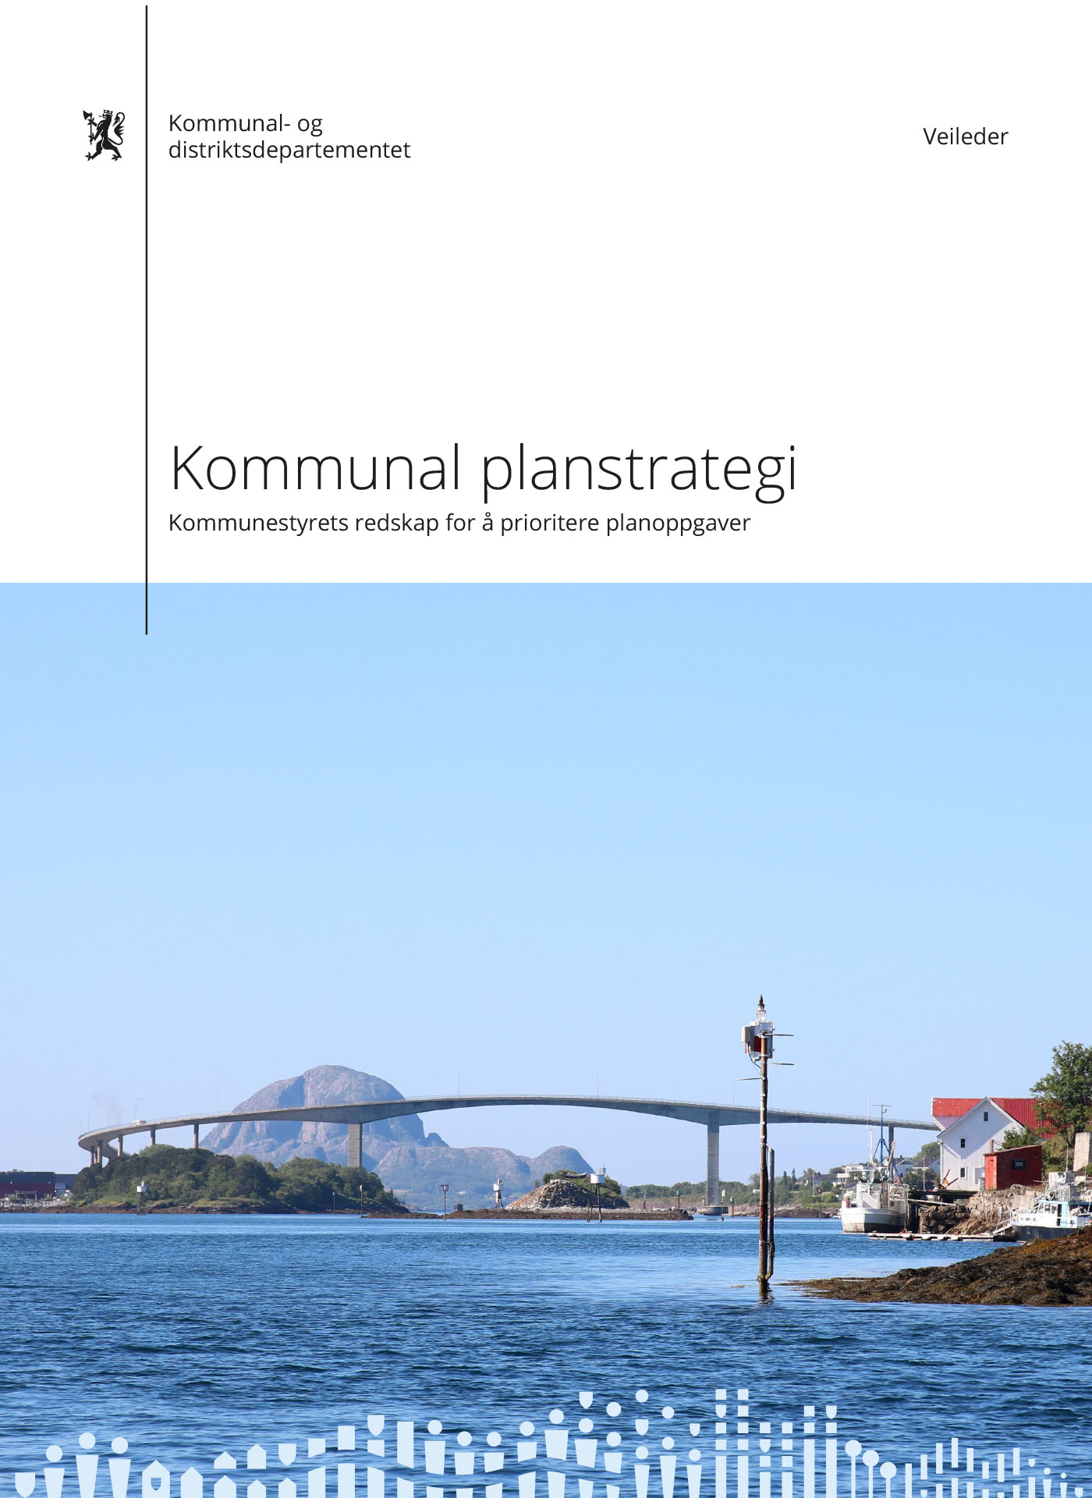

Kommunestyrets redskap for å prioritere planoppgaver

Forord

Veilederen om kommunal planstrategi er revidert, og inneholder oppdatert veiledning i tråd med gjeldende rett pr. september 2024. Den gir veiledning til hvordan kommunal planstrategi kan utarbeides etter bestemmelsene i § 10-1 i plan- og bygningsloven.

Veilederen er utformet til bruk for kommuner, fylkeskommuner, statlige organer, organisasjoner og institusjoner som deltar i arbeidet med kommunal planstrategi, og utdyper departementets [lovkommentar til plandelen av plan- og bygningsloven.](https://www.regjeringen.no/no/dokumenter/lovkommentar-til-plandelen-av-plan-og-bygningsloven-2022/id2904210/?ch=11) Veilederen gir svar på vanlige spørsmål og problemstillinger, men er ikke uttømmende om planfaglige og juridiske problemstillinger.

For fylkeskommunene vil denne veilederen være et grunnlag for det lovpålagte veiledningsarbeidet overfor kommunene. For statsforvalteren vil den også være et hjelpemiddel i arbeidet med veiledning.

For at veilederen skal være et best mulig hjelpemiddel for kommunene og andre som arbeider med eller berøres av kommunal planstrategi etter plan- og bygningsloven, er departementet interessert i alle forslag til forbedringer. Tilbakemeldinger kan sendes til [postmottak@kdd.dep.no](mailto:postmottak@kdd.dep.no).

Denne veilederen erstatter veileder [T-1494 Kommunal planstrategi fra 2011](https://www.regjeringen.no/contentassets/83801c9c858d402ea2958e1930fc421a/t-1494.pdf).

Bestemmelsene i § 10-1 i plan- og bygningsloven er ikke endret siden forrige utgave av veilederen. Oppdateringen av veilederen er dermed hovedsakelig for å bringe den i samsvar med departementets øvrige veiledning språklig og funksjonelt. Det gis også noe mer forklaring på koblingen mellom kommunal planstrategi og kommuneplanens samfunnsdel, muligheten for å slå sammen kommunal planstrategi og planprogram for kommuneplanens samfunnsdel. Hvordan kommunene kan utnytte handlingsrommet i plan- og bygningsloven og tilpasse planarbeidet til eget behov er også omtalt.

Oslo, september 2024.

# Kommunal planstrategi som verktøy for bedre kommunal planlegging

## Bedre og mer behovsstyrt planlegging

Planstrategien har som mål å skape en felles forståelse mellom kommunestyret og administrasjonen av kommunens planverk og hvilke planer som bør utarbeides eller endres i valgperioden, for å legge til rette for ønsket utvikling i kommunen. Arbeidet med kommunal planstrategi gir en systematisk vurdering av kommunens planbehov, slik at kommunen kan møte aktuelle utfordringer.

Plan- og bygningsloven understreker at planleggingen skal være behovsstyrt og ikke unødig omfattende. Dette prinsippet er nedfelt i § 3-1 tredje ledd, som beskriver oppgaver og hensyn i planleggingen etter loven. Kommunestyret bruker planstrategien til å vurdere hvilke planer som faktisk er nødvendige. Et sentralt tema er om kommuneplanens samfunnsdel og/eller arealdel helt eller delvis skal revideres. Kravet om obligatorisk revisjon av kommuneplanen ble fjernet da dagens plan- og bygningslov i 2008 erstattet plan- og bygningsloven fra 1985.

## Verktøy for politisk prioritering av planoppgaver

Den kommunale planstrategien er et verktøy som hjelper det nyvalgte kommunestyret med å prioritere hvilke planoppgaver de skal fokusere på i valgperioden. Hovedmålet er å styrke den politiske styringen av planarbeidet, samtidig som man forenkler og forbedrer planleggingsprosessen og etablerer en kultur for god planlegging.

Når kommunestyret vedtar den kommunale planstrategien, tar de stilling til om kommuneplanen skal revideres helt eller delvis. Det er også mulig å spesifisere hvilke deler av kommuneplanen som skal revideres, samt hva formålet med oppdateringen skal være. Planstrategien fungerer også som et nyttig verktøy for å vurdere kommunens samlede planbehov, planressurser og eksisterende planverk i løpet av kommunestyreperioden. Dette inkluderer kommunedelplaner, tema- og sektorplaner. Kommunestyret kan velge å revidere eller supplere planstrategien underveis i valgperioden.

Videre gir planstrategien muligheten til å gi føringer for behandlingen av private planinitiativ. For eksempel kan den omtale områder eller arealformål der kommunestyret mener at private planforslag ikke bør godkjennes. Dette bidrar til at kommunens planleggingskapasitet brukes effektivt og gir forutsigbarhet for private initiativtakere.

## Bedre samarbeid om planoppgaver på tvers av kommune- og fylkesgrenser

Kommunal planstrategi skal vedtas senest ett år etter at kommunestyret er konstituert. I løpet av samme periode skal fylkestingene vedta en regional planstrategi som avklarer hvilke regionale planer som er nødvendige. Denne samtidigheten gir mulighet for bedre samarbeid om planoppgaver mellom kommune- og fylkesnivå. For kommunene er det nyttig å vite hvilke regionale planer som er planlagt i kommunestyreperioden. Fylkeskommunen bør samarbeide med kommunene for å sikre samordning mellom fylkets og kommunenes arbeid med kunnskapsgrunnlaget, utfordringsbildet og den regionale og lokale tilpasningen av nasjonale mål og rammer som danner grunnlaget for arbeidet med planstrategiene.

Kommunal planstrategi er en viktig arena for å diskutere og avklare behovet for interkommunal planlegging. Dette kan gjelde både innenfor arealplanlegging og tjenesteyting.

## Kommunal planstrategi er ikke en plan

Den kommunale planstrategien er ikke en plan. Den fungerer som et verktøy for å avklare hvilke planoppgaver kommunestyret skal prioritere i valgperioden. Målet er ikke å vedta mål og strategier for kommunens utvikling – det gjøres gjennom kommuneplanens samfunnsdel. Det er viktig å skille planstrategien fra kommunens langsiktige arealstrategi. Arealstrategien gir føringer for kommunens arealpolitikk, som utøves gjennom kommuneplaner, reguleringsplaner og andre planer.

I arbeidet med planstrategien bør kommunestyret diskutere utviklingstrekk i kommunen basert på kunnskapsgrunnlaget, nasjonale forventninger og egen politisk plattform. Dette danner grunnlaget for å vurdere planbehovet i kommunestyreperioden. Planstrategien gir veiledning for kommunens planlegging, men den har ingen rettsvirkning for innbyggerne eller andre aktører. Det er ikke mulig å fremme innsigelse mot kommunal planstrategi, og den er heller ikke et enkeltvedtak som kan påklages etter forvaltningslovens regler.

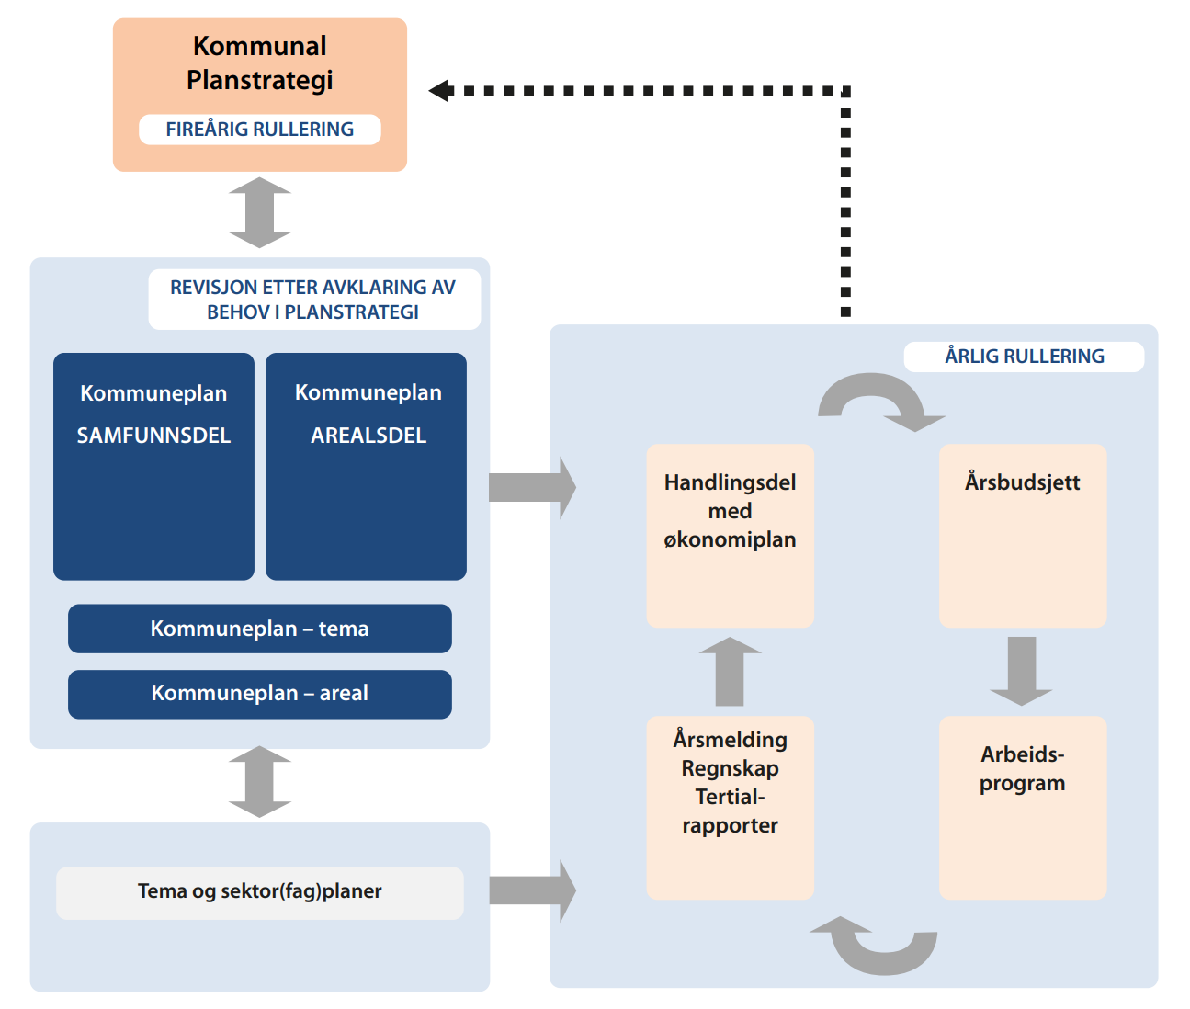

Kommunal planstrategi i det kommunale plansystemet

# Nærmere om lovbestemmelsen

|  |
| --- |
| Plan- og bygningsloven § 10-1. Kommunal planstrategi:  Kommunestyret skal minst én gang i hver valgperiode, og senest innen ett år etter konstituering, utarbeide og vedta en kommunal planstrategi. Planstrategien bør omfatte en drøfting av kommunens strategiske valg knyttet til samfunnsutvikling, herunder langsiktig arealbruk, miljøutfordringer, sektorenes virksomhet og en vurdering av kommunens planbehov i valgperioden.  Kommunen skal i arbeidet med kommunal planstrategi innhente synspunkter fra statlige og regionale organer og nabokommuner Kommunen bør også legge opp til bred medvirkning og allmenn debatt som grunnlag for behandlingen Forslag til vedtak i kommunestyret skal gjøres offentlig minst 30 dager før kommunestyrets behandling  Ved behandlingen skal kommunestyret ta stilling til om gjeldende kommuneplan eller deler av denne skal revideres, eller om planen skal videreføres uten endringer Kommunestyret kan herunder ta stilling til om det er behov for å igangsette arbeid med nye arealplaner i valgperioden, eller om gjeldende planer bør revideres eller oppheves  Utarbeiding og behandling av kommunal planstrategi kan slås sammen med og være del av oppstart av arbeidet med kommuneplanen, jf. [kapittel 11](http://www.regjeringen.no/nb/dep/md/dok/veiledninger/2009/ny-versjon-lovkommentar-til-plandelen-i-/kapittel-11-kommuneplan.html?id=556722). |

## Tidspunkt for utarbeidelse og vedtak av kommunal planstrategi (1. ledd)

Kommunen har etter [§ 10-1](http://www.regjeringen.no/nb/dep/md/dok/veiledninger/2009/ny-versjon-lovkommentar-til-plandelen-i-/kapittel-10-kommunal-planstrategi/-10-1-kommunal-planstrategi.html?id=556778) første ledd plikt til å vedta en kommunal planstrategi senest ett år etter at det nye kommunestyret er konstituert.

Det er opp til kommunen å vurdere når det er hensiktsmessig å starte arbeidet med den kommunale planstrategien. Det nye kommunestyret har ansvaret for å utarbeide denne strategien. Likevel kan det være lurt å begynne forberedelsene og arbeidet med planstrategien før det nye kommunestyret konstitueres. Å starte tidlig gir muligheten til å dra nytte av erfaringene fra det sittende kommunestyret. Arbeidet med planstrategien gir også en god anledning til å gi nyvalgte kommunestyremedlemmer en innføring i kommunens planverk.

Hensikten med lovkravet om å vedta planstrategien senest ett år etter konstituering er å gi det nye kommunestyret en god mulighet til å vurdere og ta stilling til hvilke planoppgaver som skal prioriteres i planperioden. Kommunen kan også revidere planstrategien i løpet av kommunestyreperioden og den kan kobles mot handlings- og økonomiplanen.

## Vurderingen av planbehovet (§ 10-1 første ledd)

Kommunal planstrategi utformes etter behovet i den enkelte kommune. Det viktigste i paragrafens første ledd er at det skal være en grundig vurdering som ligger til grunn for prioriteringene av planbehovet. Første ledd refererer til at denne vurderingen bør bygge på en drøfting av kommunens planbehov, med fokus på utfordringene kommunen står overfor som samfunn og organisasjon. Kommunen bestemmer selv innholdet i vurderingene. Samtidig indikerer henvisningen til at drøftingen bør inkludere kommunens strategiske valg knyttet til samfunnsutvikling, inkludert langsiktig arealbruk, miljøutfordringer og sektorenes virksomhet, at det skal være en reell vurdering av hvorvidt kommunens planverk er egnet til å styre kommunen i den retningen kommunestyret er valgt for.

## Samrådsplikt med nabokommuner, fylkeskommunen og regional stat (§ 10-1 andre ledd)

Kommunen skal samle inn synspunkter fra nabokommuner, statlige og regionale organer i forbindelse med arbeidet med planstrategien. Samarbeidet med nabokommuner er viktig fordi det kan hjelpe til med å identifisere og avklare interkommunale planoppgaver i planperioden. I tillegg vil samarbeidet med regionale myndigheter og fylkeskommunen bidra til en god dialog om planbehov, basert på nasjonale føringer og regionale utfordringer.

## Medvirkning (§ 10-1 andre ledd)

Forslag til vedtak av kommunal planstrategi skal gjøres offentlig i minst 30 dager før kommunestyrets behandling. Loven oppfordrer kommunen til å legge opp til bred medvirkning og allmenn debatt, men setter ingen formelle krav om dette. Prosessen rundt planstrategien må ses i sammenheng med om kommunen ønsker å legge opp til revisjon av kommuneplanen eller ikke. I mange kommuner vil det være viktigere å legge opp til en bred medvirkning i planprosessene som følger etter at planstrategien er vedtatt, enn i selve arbeidet med planstrategien.

Hvis kommunestyret bestemmer at de ikke vil revidere kommuneplanen, vil det være naturlig å ha en mer omfattende medvirkning fra lokalsamfunnet om den kommunale planstrategien. Dette gir offentligheten en mulighet til å fremme synspunkter om kommunens prioriteringer og utfordringer. Tilsvarende kan en kommune som planlegger en revisjon av kommuneplanen, bruke kommuneplanprosessen til grundigere diskusjoner og medvirkning.

## Kommunestyrets vedtak om kommuneplanen skal revideres (§ 10-1 tredje ledd, 1. setning)

Kommunestyret skal gjennom vedtaket av kommunal planstrategi ta stilling til om gjeldende kommuneplan helt eller delvis skal revideres. Dersom kommunestyret mener at gjeldende kommuneplan er tilstrekkelig oppdatert, er det altså mulig å bestemme seg for å ikke revidere kommuneplanen i det hele tatt. Planressursene kan da brukes på andre planoppgaver. Dette bør imidlertid ikke gjøres flere kommunestyreperioder på rad, uten at revisjonsbehovet er grundig vurdert.

Kommunestyret kan fritt velge å kun revidere kommuneplanens samfunnsdel eller kun arealdelen ut fra behovet de ser. Det viktigste å vurdere er om begge delene av kommuneplanen er tilstrekkelig oppdatert til å sikre kommunen et godt forankret planverk å styre etter.

Hvis kommunen velger å gå for en delvis revisjon av kommuneplanen, finnes det flere mulige alternativer. Disse er nærmere beskrevet i kapittel 3.1.

## Vurdering av kommunens øvrige planbehov (§ 10-1 tredje ledd, 2.setning) og oppfølging av private planinitiativ

I tillegg til å vurdere behovet for revisjon av kommuneplanen, kan kommunestyret i vedtaket også ta stilling til om det er behov for andre planer i valgperioden. Dette kan inkludere nye arealplaner, tema- og sektorplaner, eller revidering eller oppheving av eksisterende planer. Det kan også gjelde igangsetting av viktige reguleringsplaner som følger strategien. Et vedtak om kommunal planstrategi bør omfatte både kommunens eget planarbeid og støtte til og oppfølging av private planinitiativ.

Mye av kommunens arbeid med plansaker dreier seg om detaljreguleringer basert på private planinitiativ etter plan- og bygningsloven § 12-8. Gjennom planstrategien kan kommunestyret legge føringer for behandlingen av disse initiativene, med sikte på å sikre at kommunens planleggingsressurser brukes til å jobbe med planer som bidrar til å realisere kommunestyrets overordnede mål. Slike føringer kan for eksempel varsle at planinitiativer som er i strid med kommuneplanens arealdel, eller som innebærer bolig- eller fritidsboligreguleringer utenfor kommunens definerte vekstområder eller langsiktige utbyggingsgrense vil bli avvist. Saksbehandlingsreglene i plan- og bygningsloven, inkludert forskriften om behandling av private forslag til detaljregulering, vil fortsatt gjelde.

I planstrategien kan kommunestyret også si mer generelt hvilke typer reguleringsplansaker som skal prioriteres med tanke på framdrift og saksbehandlingskapasitet. Noen kommuner kan for eksempel ønske å prioritere saker som innebærer lokalisering av nye arbeidsplasser i kommunen. Andre kan ønske å prioritere saker som er nødvendige for å få på plass teknisk eller sosial infrastruktur, som veisaker eller reguleringsplaner for nye barnehager. Slike prioriteringer må skje innenfor rammene som kapittel 12 i plan- og bygningsloven fastsetter.

Hvis det ikke er uttrykte prioriteringer fra kommunestyret i planstrategien, eller andre overordnede dokumenter, vil det i praksis være opp til den administrative ledelsen, den enkelte saksbehandler eller private initiativtakere hvilke saker som skal prioriteres.

Planstrategien kan videre brukes til å definere hvordan kommunen skal håndtere eldre arealplaner. Noen kommuner velger å systematisk gjennomgå eldre arealplaner for å sikre at grunnlaget for arealplanleggingen er oppdatert med tanke på dagens kunnskap, lovverk og politikk. Behovet for et slikt arbeid kan diskuteres i planstrategien. Den faktiske gjennomgangen kan gjøres som en del av kommuneplanprosessen eller som en separat prosess.

Gjennom vedtak av den kommunale planstrategien kan kommunestyret også ta stilling til reguleringsplaner de mener bør oppheves eller endres i løpet av planperioden. Dette kan for eksempel gjelde utdaterte eller erstattede arealplaner uten rettsvirkning. Planstrategien fungerer da som et foreløpig varsel om slik oppheving; det endelige vedtaket må gjøres for den enkelte plan i henhold til reglene i plan- og bygningslovens kapittel 12. Utredningen «[Grunnlag for veileder om revisjon av kommunale arealplaner](https://www.regjeringen.no/no/dokumenter/grunnlag-for-veileder-om-revisjon-av-kommunale-arealplaner/id3043766/)« gir mer detaljert informasjon om dette og revisjon av arealplaner mer generelt.

Kommunal planstrategi har ikke rettsvirkning overfor kommunens innbyggere, men gir føringer for det videre planarbeidet i kommunen. Selv om planstrategien for eksempel angir at en del av kommuneplanens arealdel skal revideres, kan grunneiere fortsatt bygge i henhold til gjeldende arealdel eller reguleringsplan, så lenge disse planene gir grunnlag for det. Hvis kommunen mener det ikke bør bygges etter gamle planer mens revisjonsarbeidet pågår har kommunen anledning til å innføre midlertidige byggeforbud etter § 13-1.

## Planstrategi som del av oppstart av arbeidet med kommuneplanens samfunns- og/eller arealdel (§ 10-1 fjerde ledd)

Kommunal planstrategi kan slås sammen med og være en del av oppstarten av arbeidet med kommuneplanen. Hvis situasjonen er oversiktlig, kan planstrategien utformes med et innhold og en behandling som tilfredsstiller kravene til planprogrammet for kommuneplanen. I slike tilfeller må strategien følge behandlingsreglene for planprogrammet, som beskrevet i bestemmelsene om kommuneplan, jf. § 11-13.

En slik samlet prosess er mest aktuell der kommunestyret tidlig i arbeidet med planstrategien ser at de vil revidere kommuneplanens samfunnsdel. Det er viktig å merke seg at kravet til planprogrammet for kommuneplanens arealdel er mer omfattende enn for samfunnsdelen. I tillegg til å beskrive formålet med planarbeidet, planprosessen og opplegget for medvirkning, skal planprogrammet for arealdelen også avklare behovet og opplegget for utredninger av planens virkninger for miljø og samfunn. Pbl § 10-1 fjerde ledd skiller likevel ikke mellom de to delene av kommuneplanen. Det er opp til kommunen å vurdere om det er hensiktsmessig å samordne planstrategiarbeidet med oppstarten av kommuneplanen, enten som en helhet eller begrenset til samfunnsdelen eller arealdelen.

Muligheten for å slå sammen de to prosessene er nærmere omtalt i kapittel 3.

## Revisjon av planstrategien

Kommunen kan revidere planstrategien i løpet av perioden etter behov. Planstrategien er ikke formelt bindende for kommunen og kan fravikes hvis det er gode grunner til det. Kommunen kan ved behov sette i gang nytt planarbeid utover planstrategien. Avklaring av planbehovet vil da skje gjennom den ordinære planprosessen. Kommunen kan også velge en form på planstrategien der en del av den rutinemessig revideres i sammenheng med det årlige arbeidet med handlings- og økonomiplan.

Hvis nye planbehov eller andre forhold fører til at kommunen ønsker å avlyse eller utsette en større planoppgave, bør kommunen vurdere om det er behov for å revidere planstrategien. Dette sikrer åpenhet rundt prioriteringene. Det er imidlertid ingen plikt til å foreta en slik revisjon.

# Kommunal planstrategi og kommuneplanleggingen

Det er i kommuneplanens samfunnsdel nye mål og strategier skal behandles og vedtas – ikke i den kommunale planstrategien. Dette skillet er viktig, blant annet fordi kommuneplanprosessen har helt andre krav til medvirkning, samråd og høring/offentlig ettersyn enn planstrategiarbeidet. Det er ikke intensjonen at planstrategiarbeidet skal erstatte eller «tømme» kommuneplanprosessen for innhold.

En viktig del av grunnlaget for å vurdere om kommuneplanen skal revideres vil være erfaringene med gjeldende kommuneplan, utviklingstrekkene framover og de utfordringene kommunen har som samfunn og organisasjon. I tillegg spiller det en rolle hvorvidt det nye kommunestyret ønsker en ny eller endret politikk for kommunen.

## Hel eller delvis revisjon av kommuneplanen

Gjennom den kommunale planstrategien tar kommunen stilling til om kommuneplanen skal revideres eller videreføres uten endringer. Det finnes flere alternative veier for hvordan planstrategien kan følges opp gjennom videre kommuneplanlegging. Dette kan tilpasses kommunens plansituasjon og behov.

Gjeldende kommuneplan kan videreføres i sin helhet, slik at videre planlegging for eksempel skjer gjennom reguleringsplaner, kommunedelplaner eller annen tema- og sektorplanlegging. Alternativt kan kommuneplanen revideres helt eller delvis, eller det kan være behov for revisjon av kun samfunnsdelen eller kun arealdelen. Samfunnsdel og arealdel kan dermed gis ulikt løp.

Dersom kommunen velger å gå for en delvis revisjon av kommuneplanen, finnes det flere mulige alternativer. I planstrategien kan kommunen:

1. Vedta å revidere samfunnsdelen, men ikke arealdelen: Dette kan være aktuelt hvis samfunnsdelen trenger justeringer, mens arealdelen anses som tilstrekkelig oppdatert. Det kan også være aktuelt når kommunestyret ønsker å diskutere de strategiske valgene først, og vedta samfunnsdelen med langsiktig arealstrategi og andre utviklingsstrategier før en vurderer om arealdelen skal revideres.
2. Vedta å revidere arealdelen, men ikke samfunnsdelen: Dette kan være aktuelt der de overordnede strategiene i samfunnsdelen fortsatt er relevante, men gjeldende arealdel ikke følger opp målene i samfunnsdelen godt nok. Det kan også være fordi arealdelen ikke gir tilfredsstillende styring, for eksempel ved hyppig bruk av dispensasjoner.
3. Gjennomføre delvis revisjon av arealdelen ved kun å revidere planbestemmelsene eller utvalgte arealformål: Dette innebærer å åpne for kun bestemte typer arealinnspill, eksempelvis revurdering av tidligere utbyggingsareal for å tilbakeføre dem til LNFR eller endre kombinerte formål til kun noen av de opprinnelige formålene, og tilhørende begrenset endring (sletting) i planbestemmelsene. Alternativt kan man kun justere bestemmelsene for eksisterende arealformål, typisk endre grad av utnytting, byggegrenser mv., uten å åpne for endret arealbruk.
4. Gjennomføre delvis revisjon av arealdelen ved å begrense åpningen for arealinnspill: Dette kan være avgrenset til visse deler av kommunens område eller visse hovedformål. For eksempel kan det være en oppfølging av en arealstrategi som sier at nybygging og vekst skal skje innenfor en bestemt langsiktig utbyggingsgrense. Det kan også være et resultat av erkjennelsen av at kommunen trenger nye næringsområder, men ikke nødvendigvis nye bolig- eller fritidsboligområder.

## Overgangen fra planstrategi til planprogram og kommuneplanprosess

Kommunestyret kan i vedtaket av den kommunale planstrategien bestemme seg for hvordan de ønsker å håndtere revisjonen av kommuneplanen. Dette gir en fleksibilitet som gjør det mulig å tilpasse planarbeidet til kommunens spesifikke behov og utfordringer.

I de politiske diskusjonene om og i hvilken grad kommuneplanen skal revideres, vil planbehovet kunne avgrenses til særskilte temaer eller satsingsområder. Det gir muligheten til å fokusere på de områdene der det er størst behov for endringer eller der kommunestyret ønsker å legge større vekt. For eksempel kan et nytt kommunestyre ønske endringer i kommunens boligpolitikk, næringspolitikk, miljøpolitikk eller utbyggingsmønster, sammenlignet med gjeldende kommuneplan. Det kan også være ønske om å legge større vekt på utvalgte satsingsområder som for eksempel folkehelse. Øvrige deler av kommuneplanen kan kommunestyret ønske å videreføre uten vesentlige endringer. Ved vedtak av kommunal planstrategi kan kommunestyret gi rammer og et mandat for revisjonsarbeidet, og avgrense det til særskilte tema.

For kommuner der det er åpenbart at kommuneplanen må revideres, eller kommunen har som rutine at nytt kommunestyre skal vedta en oppdatert samfunnsdel, kan det være hensiktsmessig med et samlet løp helt fra starten. Kommunestyret velger selv hvor mye de vil samordne arbeidet med planstrategien og kommuneplanen, fra fullt integrert til to helt adskilte prosesser som parallell behandles i større eller mindre grad. Dersom planstrategien og planprogrammet til kommuneplanen blir slått sammen, vil arbeidet med planstrategien inngå som oppstart av en ordinær kommuneplanprosess, og planstrategien må følge prosessreglene for planprogrammet. Det vises for øvrig til omtale av forholdet mellom planstrategi og planprogram i kapittel 3.3.

Når planstrategien identifiserer spesielle temaer og fokusområder, er det viktig at disse inkluderes i planprogrammet for revisjonen av kommuneplanen. I planprogrammet kan det gjøres en mer detaljert vurdering av rammer, prioriterte temaer, alternative strategier, og opplegg for deltakelse. Dette behovet er størst for arealdelen der det skal gjøres vurderinger av konsekvensene for miljø og samfunn av arealbruk som helhet og planprogrammet skal fastsette rammene for konsekvensutredning av alle nye og endrede arealformål. Planprogrammet har derfor i plan- og bygningslovene noe mer omfattende krav til medvirkning enn planstrategien, slik at spørsmålene blir mer grundig diskutert i offentligheten. Når planprogrammet behandles, skal kommunestyret ha et bredt grunnlag for å vurdere og bestemme innholdet i revisjonsarbeidet. På denne måten sikres det en god forankring for revisjonsarbeidet. Samtidig er plan- og bygningsloven fleksibel på å slå sammen ulike prosesstrinn. Slik at kommunestyret kan velge en for dem logisk sammenheng mellom planstrategien og den påfølgende prosessen med kommuneplanen.

## Nærmere om forholdet mellom kommunal planstrategi og planprogram

Planprogrammet er den tidlige fasen av kommuneplanprosessen og er et program for å gjennomføre en spesifikk planprosess (§ 4-1). Planprogrammet skal forklare formålet og forutsetningene for planarbeidet, hovedtemaer og fokusområder som skal tas opp, alternative utviklingsstrategier, behov for utredning (jf. krav om konsekvensutredning av arealdel), og hvordan sikre medvirkning.

Det er også viktig at planprogrammet tydelig angir hvilke deler av kommuneplanen som ikke skal revideres, i tråd med retningslinjene fra planstrategien.

Kjennetegn ved kommunal planstrategi og planprogram for revisjon av kommuneplanen

|  |  |  |
| --- | --- | --- |
|  | Kommunal planstrategi | Planprogram for kommuneplanprosess |
| Lovhjemmel | [§ 10-1](http://www.regjeringen.no/nb/dep/md/dok/veiledninger/2009/ny-versjon-lovkommentar-til-plandelen-i-/kapittel-10-kommunal-planstrategi/-10-1-kommunal-planstrategi.html?id=556778) | [§ 11-13](http://www.regjeringen.no/nb/dep/md/dok/veiledninger/2009/ny-versjon-lovkommentar-til-plandelen-i-/kapittel-11-kommuneplan/-11-13-utarbeiding-av-planprogram.html?id=556785), [§ 4-1](http://www.regjeringen.no/nb/dep/md/dok/veiledninger/2009/ny-versjon-lovkommentar-til-plandelen-i-/kapittel-4-generelle-utredningskrav-/-4-1-planprogram.html?id=556751) |
| Formål | Politisk prioritering av planbehovet i kommunestyreperioden, og om kommuneplanen helt eller delvis skal revideres | Program for gjennomføring av et kommuneplanarbeid både med hensyn til innhold og prosess |
| Innholdskrav | Vedtak om gjeldende kommuneplan eller deler av denne skal revideres, og et underlag som viser forutsetningene for vurderingen av planbehovet | Skal gjøre rede for formålet med planarbeidet og hvilke hovedspørsmål/satsingsområder planarbeidet tar opp, planprosess og medvirkning, aktuelle strategiske valg/alternativ og utredningsbehov (krav for arealdel) |
| Prosess | Skal innhentes synspunkter fra statlige og regionale organer og nabokommuner Forslag til vedtak i kommunestyret skal gjøres kjent i minst 30 dager før kommunestyrets behandling | Sendes på høring og legges ut til offentlig ettersyn i minst 6 uker |
| Vedtak | Kommunestyret | Fastsettes av kommunestyret Kan delegeres etter kommunelovens regler |
| Virkning | Retningsgivende for kommunens prioritering av planoppgaver | Prosessledende |

Planprogrammet har blitt en viktig tidlig fase i kommuneplanprosessene. Mange kommuner bruker aktivt planprogrammet for å sette rammer og forutsetninger for revisjonsarbeidet, og for å diskutere alternative strategier for areal- eller samfunnsutvikling. Dette hjelper til med å gjøre planarbeidet mer målrettet, effektivt og forutsigbart. For kommuneplanens samfunnsdel har det i noen kommuner blitt en uklar overgang mellom planstrategien, planprogram for og arbeidet med kommuneplanens samfunnsdel. I dag har plan- og bygningsloven krav om et planprogram for samfunnsdelen også når den revideres alene. Samtidig har kommunene mulighet til å slå sammen planstrategi og planprogrammet. Planprogrammet for samfunnsdelen bør ikke gjøres mer omfattende enn nødvendig.

For kommuneplanens arealdel er planprogrammet det rette stedet for de mer strategiske og overordnede diskusjonene tidlige i planprosessen. Det er kun kommunens langsiktige arealstrategi som skal diskuteres i forbindelse med planstrategien, ikke den konkrete arealbruken. Arealdelen skal svare ut mål og strategier fra samfunnsdelen og omsette dem til konkret lokalisering og arealbruk. Planprogrammet har dermed for arealdelen en annen og bredere funksjon ved at det fastsetter kravene til utredning av enkeltområder og krav til utredning av planen som helhet, og kan gi rammene for eller brukes til siling av alternativer mv. Jf. [forskrift om konsekvensutredninger](https://lovdata.no/dokument/SF/forskrift/2017-06-21-854). Det vil derfor ofte være mindre hensiktsmessig å slå sammen kommunens planstrategi og planprogrammet for kommuneplanens arealdel om ikke det er en svært begrenset revisjon som skal gjøres.

# Forholdet mellom kommunal- og regional planstrategi og nasjonale forventninger

Kommunal og regional planstrategi er to forskjellige verktøy i plansystemet. Den regionale planstrategien skal bestemme hvilke regionale planer som skal utarbeides i valgperioden. Plan- og bygningsloven har ikke noe krav om løpende fylkesplanlegging eller en samlet fylkesplan for hvert fylke. Den regionale planstrategien blir derfor det eneste obligatoriske elementet for rullerende regional planlegging.

Kommunene har derimot krav om at de skal ha en samlet kommuneplan som omfatter samfunnsdel med handlingsdel og arealdel. Kravet om at kommuneplanen skal rulleres hvert 4. år er tatt ut av plan- og bygningsloven fra 2008 og erstattet av kravet om at de nyvalgte kommunestyrene minst én gang i hver valgperiode, og senest innen ett år etter konstituering, skal ha vedtatt en kommunal planstrategi der de klargjør behovet for revisjon av kommuneplanen. I tabell 4.2 er de to planstrategi typene satt opp slik at ulikhetene blir tydeligere.

Kjennetegn for kommunal- og regional planstrategi

|  |  |  |
| --- | --- | --- |
|  | Kommunal planstrategi | Regional planstrategi |
| Lovhjemmel | [§ 10-1](http://www.regjeringen.no/nb/dep/md/dok/veiledninger/2009/ny-versjon-lovkommentar-til-plandelen-i-/kapittel-10-kommunal-planstrategi/-10-1-kommunal-planstrategi.html?id=556778) | [§ 7-1](http://www.regjeringen.no/nb/dep/md/dok/veiledninger/2009/ny-versjon-lovkommentar-til-plandelen-i-/kapittel-7-regional-planstrategi/-7-1-regional-planstrategi.html?id=556763), [§ 7-2](http://www.regjeringen.no/nb/dep/md/dok/veiledninger/2009/ny-versjon-lovkommentar-til-plandelen-i-/kapittel-7-regional-planstrategi/-7-2-behandling-og-virkning-av-regional-.html?id=556762) |
| Formål | Politisk prioritering av planbehovet i kommunestyreperioden, og om kommuneplanen helt eller delvis skal revideres | Eneste obligatoriske element for planlegging på regionalt nivå Fastsetter hvilke regionale planer som skal utarbeides i valgperioden |
| Innholdskrav | Vedtak om gjeldende kommuneplan eller deler av denne skal revideres, og et underlag som viser forutsetningene for vurderingen av planbehovet | Skal redegjøre for viktige regionale utviklingstrekk og utfordringer, vurdere langsiktige utviklingsmuligheter og ta stilling til hvilke spørsmål som skal tas opp gjennom videre planlegging |
| Prosess | Skal innhentes synspunkter fra statlige og regionale organer og nabokommuner Forslag til vedtak i kommunestyret skal gjøres kjent i minst 30 dager før kommunestyrets behandling | Sendes på høring og legges ut til offentlig ettersyn i minst 6 uker |
| Vedtak | Kommunestyret | Fylkestinget |
| Tidspunkt for vedtak | Innen ett år etter konstituering av kommunestyret og minst en gang i valgperioden | Innen ett år etter konstituering av fylkestinget og minst en gang i valgperioden |
| Virkning | Retningsgivende for kommunens prioritering av planarbeid | Skal legges til grunn for statlige organers og kommunenes planarbeid i regionen |

I den regionale planstrategien blir de regionale planbehovene for fylkestingsperioden avklart, inkludert hvordan pågående og nye regionale planoppgaver skal følges opp. Kommunene har både rett og plikt til å delta i dette arbeidet når det påvirker deres område (§ 8-3).

Det er viktig å koordinere planstrategiarbeidet i en region for å få en god forståelse av regionens planbehov, og hvordan disse kan løses gjennom regional planlegging, interkommunalt plansamarbeid eller kommunalt planarbeid.

Fylkeskommunene har et spesielt ansvar for å legge til rette for samarbeid mellom kommunene, fylkeskommunen og regionale organer i regionens samlede planstrategiarbeid.

[Veileder om regional planstrategi](http://www.regjeringen.no/nb/dep/md/dok/veiledninger/2011/veileder-regional-planstrategi.html?id=652437) er å finne på [Veiledere om planlegging, byutvikling, kart, tinglysing og matrikkel (regjeringen.no)](https://www.regjeringen.no/no/tema/plan-bygg-og-eiendom/plan_bygningsloven/planlegging/veiledning/veiledere/id2836208/)

## Nasjonale forventninger til regional og kommunal planlegging

De [nasjonale forventningene til regional og kommunal planlegging](https://www.regjeringen.no/no/dokumenter/nasjonale-forventninger-til-regional-og-kommunal-planlegging-20232027/id2985764/) ([§ 6-1](http://www.regjeringen.no/nb/dep/md/dok/veiledninger/2009/ny-versjon-lovkommentar-til-plandelen-i-/kapittel-6-statlige-planretningslinjer-o/-6-1-nasjonale-forventninger-til-regiona.html?id=556761)) utarbeides av regjeringen hvert fjerde år. Den nasjonale politikken som formidles gjennom forventningene vil kunne gi føringer for arbeidet med å avklare planbehov i både i regional og kommunal planstrategi, og skal følges opp i den kommunale planleggingen etter plan- og bygningsloven.

## Interkommunalt plansamarbeid

Regionale planbehov kan både løses gjennom regional planlegging og interkommunalt plansamarbeid jf. [kapittel 9](http://www.regjeringen.no/nb/dep/md/dok/veiledninger/2009/ny-versjon-lovkommentar-til-plandelen-i-/kapittel-9-interkommunalt-plansamarbeid.html?id=556720) i plan- og bygningsloven. Det førstnevnte innebærer at fylket lager en plan som dekker flere nabokommuner, i samarbeid med kommunene. Det andre innebærer at kommunene går sammen om å lage planen selv. De fleste kommunene er del av funksjonelle regioner eller delregioner der det vil være viktig å vurdere prioriteringen av planoppgaver i en regional og interkommunal sammenheng.

Den kommunale planstrategien gir mulighet for å identifisere behov og planoppgaver som best kan løses gjennom samarbeid mellom flere kommuner. Det er viktig at de relevante nabokommunene vurderer dette spørsmålet i sin egen planstrategi samtidig.

# Det praktiske arbeidet med kommunal planstrategi

Kommunene er ulike, har svært ulike planbehov og vil tilpasse arbeidet med kommunal planstrategi til dette. By- og tettstedskommuner med vekstutfordringer og høyt press på arealene, har andre planbehov enn kommuner der hovedutfordringen er å hindre befolkningsnedgang. Samtidig er flere planoppgaver lovpålagt og noe kommunen må forholde seg til. I det følgende er det tatt opp noen generelle tema for det praktiske planstrategiarbeidet i kommunene.

## Kunnskapsgrunnlaget

Kunnskapsgrunnlaget for planstrategien handler om utviklingstrekk og utfordringer for kommunen som samfunn og organisasjon som er relevant når planbehovet skal vurderes. For noen kan kunnskapsgrunnlag for planstrategien og kunnskapsgrunnlaget for kommuneplanens samfunnsdel være det samme. Omfanget på kunnskapsgrunnlaget for planstrategien vil variere med kommunenes behov og hvilke mål kommunen har satt seg for prosessen, men bør spisses mot kommunens viktigste utfordringer og muligheter.

Det er økende forventninger til hvilke tema kommunen skal ha tilgjengelig data og grunnlag om. Kunnskapsgrunnlaget bør utarbeides (revideres) i god tid før valget og holdes løpende oppdatert. Innhenting og systematisering av relevant kunnskap er en administrativ oppgave. Et godt kunnskapsgrunnlag har et bredt bruksområde. I tillegg til å være nødvendig i planprosesser, og for enhetene i kommunen i deres daglige drift og i den politiske hverdagen, er det også nyttig for næringsliv, innbyggere, og i dialog med regionale og statlige aktører, og andre aktører utenfor kommunen.

Det vil være ressursbesparende og nyttig om enhetene i kommunen samarbeider om ett felles kunnskapsgrunnlag. Jf. også arbeidet med rapportering og underlag for det årlige arbeidet med kommunens handlings- og økonomiplan. Har kommunen rutiner for å sammenstille underlag fra enhetene og eksterne kilder jevnlig, slipper man skippertak hvert fjerde år. Oppdaterte fakta øker sannsynligheten for at kunnskapsgrunnlaget blir brukt.

Lovbestemmelsene for planstrategien og kommuneplanens samfunnsdel sier lite om hva kunnskapsgrunnlaget bør inneholde, for å kunne gi en meningsfull diskusjon av samfunnsutviklingen, langsiktig arealbruk, miljøutfordringene og sektorenes virksomhet, og komme fram til kommunens planbehov. Et utgangspunkt kan være å se på plan- og bygningslovens § 1-1 om formålet og 3-1 om oppgaver og hensyn i planlegging.

Det er for folkehelse, klima, naturfarer og noen andre forhold stilt krav til kunnskapsgrunnlag i lov, forskrift, statlige planretningslinjer og liknende. Omtalen av utslipp av klimagasser, støy og lokal luftforurensning, avfall og energiforbruk, biologisk mangfold og kultur og kulturminner, kan bygge på kommunenes miljøstatus og indikatorer som rapporteres gjennom [KOSTRA](https://www.ssb.no/offentlig-sektor/kostra/statistikk/kostra-kommune-stat-rapportering), samt sektorenes kunnskap om helse og miljøforhold. Mange fylkeskommuner og statsforvaltere lager gode underlag som kommunene kan benytte seg av. I tillegg sammenstiller SSB kommunenes innrapporteringer i [Kommunefakta](https://www.ssb.no/kommunefakta) og [Arealbruk i kommunene](https://www.ssb.no/kommuneareal), og Folkehelseinstituttet utarbeider [folkehelseprofil og oppvekstprofil](https://www.fhi.no/he/folkehelse/folkehelseprofil/) på fylkes- og kommunenivå. For noen kommuner kan det være relevant å beskrive utviklingstrekk innenfor satsingsområdene i gjeldende kommuneplan. Er det utarbeidet et arealregnskap ut fra gjeldende kommuneplans arealdel jf. [departementets veileder om arealregnskap i kommuneplan](https://www.regjeringen.no/no/dokumenter/arealregnskap-i-kommuneplan/id3017913/), er også dette et nyttig kunnskapsgrunnlag.

Noen kommuner velger å ha et sammendrag av kunnskapsgrunnlaget som en enkel oversikt tilpasset å kunne inngå i den endelige planstrategien, eventuelt med lenker til mer omfattende underlag. Andre kommuner lager større utfordringsdokument som også brukes i kommuneplanleggingen videre. Her velger kommunen det som passer best. «Godt nok» og «behovstilpasset» er gode stikkord for kunnskapsgrunnlag som tas med i planstrategiarbeidet. Omfanget må vurderes opp mot kommunens egen kapasitet og kompetanse til både å samle inn og aktivt bruke kunnskapen.

## Status gjeldende kommuneplan

Gjeldende kommuneplan danner et viktig utgangspunkt for den kommunale planstrategien. Her vil situasjonen i kommunene være forskjellige, og arbeidet med planstrategien må tilpasses dette. En viktig diskusjon i planstrategien er om hele eller deler av kommuneplanen skal revideres. Kapittel 3.1 beskriver hvordan dette kan gjøres. Startpunktet vil være status for gjeldende kommuneplan der det innledningsvis må avklares noen sentrale momenter, jf. tabellen under.

Momenter knyttet til gjeldende kommuneplan som bør avklares innledningsvis

|  |  |
| --- | --- |
| Status gjeldende kommuneplan | Momenter kommunal planstrategi |
| Kommuneplan – samfunnsdel med handlingsdel og arealdel er noen år gamle | Vurdere om hele eller deler av kommuneplanen skal revideres, jf. kap.3 |
| Nylig vedtatt kommuneplan | Vurdere om gjeldende plan skal videreføres eller om ny politikk som tilsier revisjon av hele eller deler av kommuneplanen |
| Behov for ny samfunnsdel | Vurdere om hovedfokus skal være på samfunnsdel og om planstrategien og planprogrammet for samfunnsdelen kan slås sammen |
| Kommuner med etablerte rutiner for fireårig rullering av kommuneplanen | Konvertere rammedokumenter eller tilsvarende til kommunal planstrategi |

### Nylig vedtatt kommuneplan

Noen kommuner vil ha nylig vedtatt kommuneplan (samfunnsdel, arealdel eller begge deler) når det nye kommunestyret konstitueres. Det faglige arbeidet vil da begrense seg til å klarlegge om det er nye utviklingstrekk og utfordringer kommunen må forholde seg til, ut over det som ligger til grunn for gjeldende plan. Normalt vil det da i planstrategien inviteres til at gjeldende kommuneplan videreføres, jf. kapittel 3.

Det nye kommunestyret kan likevel ønske å revidere kommuneplanen for å stake ut en ny kurs for kommunen på viktige samfunnsområder. Det kan innebære at en nylig vedtatt kommuneplan tas opp til revisjon helt eller delvis.

Det kan også foreligge nye nasjonale forventninger som kan ha betydning for vurderingene av behovet for om kommuneplanen bør revideres.

### Behov for ny samfunnsdel

For kommuner som har en utdatert samfunnsdel bør behovet for ny samfunnsdel få hovedfokus i planstrategien. Slås planstrategien og planprogrammet for samfunnsdelen sammen til et dokument kan det innebære at vurderingene av kommunens øvrige planlegging (areal-, tema- og sektor/fagplaner) først blir tatt med når planstrategien revideres. Dersom det er viktig å få med kommunens øvrige planbehov i første års planstrategi, bør planstrategien og planprogrammet for samfunnsdelen utarbeides som to adskilte dokumenter og prosesser. Se også nærmere omtale i kapittel 3.2 og 3.3.

### Kommuner med etablerte rutiner for fireårig rullering av kommuneplanen

En del kommuner har etablerte rutiner for fireårig oppdatering av kommuneplanen. Disse kommunene vil i praksis allerede ha en kommunal planstrategi gjennom rammedokumenter eller tilsvarende som utarbeides i forbindelse med forberedelsene av den fireårige rulleringen. I slike tilfeller kan arbeidet med planstrategien bygge på kommunens etablerte rutiner og dokumenter.

|  |
| --- |
| Eksempel på innhold i rammedokument for fireårig revisjon av kommuneplanen fra en større bykommune. Dokumentet inneholder momenter som skal gi bystyret grunnlag for å ta stilling til omfang, arbeidsopplegg og hva som bør være noen hovedtema for revisjonsarbeidet. En mer omfattende vurdering av rammer, prioriterte tema og opplegg for medvirkning vil bli nærmere vurdert i planprogrammet for kommuneplanrevisjonen.   * Formelle rammer for kommuneplanarbeidet i plan- og bygningsloven * Behovet for å samordne større pågående planprosesser i kommunen og regionen * Premisser og erfaringer ved forrige revisjon av kommuneplanen * Status og hovedutfordringer i forhold til evaluering av gjeldende plan * Evaluering av medvirkningsprosessen ved forrige revisjon – politikernes rolle |

Kommuner med etablerte rutiner for rullering av kommuneplanen vil når det gjelder planstrategien ha et system der;

* Rammedokumenter eller tilsvarende for rullering av kommuneplanen konverteres til en kommunal planstrategi, med eventuell utvidelse der kommunens øvrige planbehov vurderes.
* Arbeidsopplegg gjennomføres med det nye kommunestyret etter konstituering

Arbeidsopplegget tilpasses nødvendig samarbeid med fylkeskommunen, regionale myndigheter, nabokommuner og offentlighet som kreves etter [§ 10-1](http://www.regjeringen.no/nb/dep/md/dok/veiledninger/2009/ny-versjon-lovkommentar-til-plandelen-i-/kapittel-10-kommunal-planstrategi/-10-1-kommunal-planstrategi.html?id=556778), mens hovedtyngden av medvirkning og allmenn debatt skjer i arbeidet med kommuneplanen.

## Nye overordnede føringer

I vurderingene av kommunens planbehov vil både nasjonale og regionale føringer og synspunkter fra nabokommuner være en del av grunnlaget. Her vil samhandlingen mellom kommunene, fylkeskommunen, statsforvalteren og øvrige regionale statsetater om planstrategiarbeidet i regionen være en viktig arena for avklaringer jf. [kapittel 4](http://www.regjeringen.no/nb/dep/md/dok/veiledninger/2009/ny-versjon-lovkommentar-til-plandelen-i-/kapittel-4-generelle-utredningskrav-.html?id=556714).

For eksempel vil statlige samferdselssatsinger, regionale planer, nye reformer og/eller oppgaver som følger av ny lovgivning kunne ha innvirkning på kommunens planbehov innenfor både samfunnsplanlegging og arealforvaltning. Nye arealrettede regionale planer (som for eksempel berører areal- og transportplanlegging, villreinfjellene, kystsonen mv.) kan også gi et behov for å revidere deler av kommuneplanens arealdel som følge av nye regionale planføringer.

Utviklingstrekk og utfordringer som påvirker planbehovet

For de fleste kommunene vil det være nyttig å sammenstille eller gi en oversikt over utviklingstrekk og utfordringer for kommunen som samfunn og organisasjon som kan ha betydning for vurdering av planbehovet. Omfanget vil variere etter kommunenes behov, men det er viktig å legge til grunn at underlaget skal brukes til å vurdere planbehovet i valgperioden og må tilpasses dette formålet. Jf. også omtalen av kunnskapsgrunnlaget i kapittel 5.1.

I noen kommuner kan det være aktuelt å utarbeide et eget utfordringsdokument som grunnlag for en politisk diskusjon om planbehovet. I andre kommuner kan det være tilstrekkelig med en kort beskrivelse som del av planstrategidokumentet.

Aktuelle tema for å beskrive utviklingstrekk og utfordringer som grunnlag for å vurdere planbehovet kan være:

* Befolkningsutvikling og -sammensetning
* Levekår og folkehelse
* Næringsliv og sysselsetting
* Boligbygging
* Klima og natur
* Forurensning, ras, flom, mv.
* Behov for infrastrukturutbygging
* Langsiktig arealbruk
* Kommunal tjenesteyting og forvaltning og utfordringene framover innenfor kommunens tjenesteområder.

For noen kommuner kan det også være relevant å beskrive utviklingstrekk innenfor satsingsområdene i gjeldende kommuneplan.

## Erfaringene med gjeldende kommuneplan

Erfaringene med, eller evaluering av, hvordan nåværende kommuneplan har fungert bør være en del av grunnlaget for å vurdere planbehovet i kommunestyreperioden. Vurderingene vil omfatte to adskilte tema:

* Hvordan kommuneplanen har fungert som politisk og administrativt styringsverktøy
* I hvilken grad utviklingen har gått i den retningen som var trukket opp i mål og føringer i den nåværende kommuneplanen

### Kommuneplanen som politisk og administrativt styringsverktøy

En vurdering av hvordan gjeldende kommuneplan har fungert som styringsverktøy, kan omfatte;

* Hvordan kommuneplanen har blitt brukt som politisk styringsredskap. En eventuell evaluering bør gjøres med det sittende kommunestyre.
* Hvordan kommuneplanen har blitt brukt som administrativt styringsredskap.
* Kan det gjøres endringer i kommuneplanen eller kommunens plansystem som gjør kommuneplanen mer egnet som styringsverktøy?

Vurderingene av hvordan kommuneplanen har fungert som styringsverktøy kan gjøres på en enkel måte av administrasjonen, eller mer omfattende som en undersøkelse.

|  |
| --- |
| Punkter til vurdering av om kommuneplanens arealdel fungerer godt som styringsverktøy, eller om det er behov for revisjon:   * Har kommunen avsatte arealer i gjeldene kommuneplans arealdel, som ikke er i samsvar med gjeldende arealstrategi? * Har kommunen avsatte arealer i gjeldene kommuneplans arealdel, som etter nyere overordnede føringer eller kunnskap vil være konfliktfylte? * Må kommunen behandle mange dispensasjonssøknader som burde vært avklart i arealplan? * Behandler kommunen mange reguleringsforslag som ikke er i samsvar med gjeldende kommuneplans arealdel eller kommunens arealstrategi? |

### Utviklingstrekk sett i forhold til mål og føringer i gjeldende kommuneplan

Vurderinger av dokumenterte utviklingstrekk sett i forhold til vedtatte mål og føringer i gjeldende kommuneplan kan være nyttig underlag for de politiske vurderingene av behovet for endringer i kommuneplanen. Hvis det er stor forskjell mellom det man ønsket å oppnå og det som faktisk har skjedd, for eksempel innenfor områder som klima, miljø, boligtilbud, jobbskaping eller arealutvikling, kan det være på tide å diskutere strategiene i kommuneplanen på nytt. De fleste kommuneplanene er og bør være av overordnet strategisk karakter. Derfor bør hovedfokuset være på retningen av utviklingen i forhold til retningslinjene i kommuneplanen, ikke en detaljert analyse av målene.

Temaet vil være relevant for det nye kommunestyret som skal vedta planstrategien både ved at kommunestyret får en gjennomgang av gjeldende kommuneplanen, hvordan den har virket og forholdet til utfordringer og planbehov framover.

## Kommunens plansystem og øvrige planlegging

Kommuner utfører mange forskjellige planoppgaver innenfor en rekke områder, både lovpålagte og ikke lovpålagte Dette inkluderer oppgaver som følger av andre lover enn plan- og bygningsloven eller kommunens styringssystem, og planlegging som følger plan- og bygningsloven.

Når kommunen lager en planstrategi, er det naturlig å se på mer enn bare behovet for å revidere kommuneplanen. Kommunen bør vurdere alle planbehov de har i løpet av kommunestyreperioden. Dette inkluderer oppgaver pålagt i lov/forskrift, nasjonale forventninger, oppgaver som ikke er pålagt, og arbeid med utredning/utvikling. Det kan være lurt å dele opp arbeidet slik at planstrategien identifiserer status og behov for planene, mens prioritering og ressursfordeling skjer gjennom den årlige oppdateringen av handlings- og økonomiplanen. Mange kommuner lager egne programmer for plan- og utredningsarbeid som de skal utføre eller delta i, som en del av revisjonen av handlings- og økonomiplanen.

Plan- og utredningsarbeidet i kommunene kan være omfattende, spesielt i de store kommunene. Det kan kreve mye koordinering og være avhengig av fremdriften hos andre offentlige myndigheter og private aktører. Innenfor «sekkeposten» øvrige planer er det mange forskjellige typer planlegging og planoppgaver, knyttet til blant annet:

* Miljø og klima: Dette kan inkludere klima- og energiplaner, opprydding i kommunens arealplaner, vurdering av naturfarer, osv.
* Levekår og livskvalitet: Dette kan inkludere lovpålagte og ikke-lovpålagte planer knyttet til omsorg, helse- og sosialplan, oppvekst, kultur, idretts- og friluftsanlegg, smittevern og pandemihåndtering, osv.
* Samfunnssikkerhet og beredskap: Dette kan inkludere beredskapsplaner og risiko- og sårbarhetsanalyser.
* Nasjonal og regional utvikling: Dette kan inkludere kommunal innsats knyttet til Nasjonal transportplan, utredninger for vei og jernbane, regionale planer for sjøområdene, areal- og transportplanlegging, havneutvikling, flyplasser, osv.
* Næring og verdiskaping: Dette kan inkludere næringsplaner, prosjekter for by- og stedsutvikling, strategiske tiltak for næringsutvikling, osv.
* Oppfølging av store offentlige og private reguleringsplaner: Dette kan inkludere områderegulering i samarbeid mellom offentlige og private aktører, eller regulering av store offentlige tiltak.
* Kommunal infrastruktur: Dette kan inkludere hovedplaner for vann og avløp, renovasjon og brannberedskap.

I kommunens planstrategi er det flere punkter knyttet til kommunens plansystem og andre planer som kan være relevante å vurdere:

* Tema- og sektorplaner: Disse kan være pålagt i lov/forskrift eller ikke. Hvilke av disse skal videreføres med eller uten revisjon, oppheves eller innarbeides som del av kommuneplanen, og er det noe som må lages av nye i løpet av kommunestyreperioden?
* Kommunedelplaner: Disse kan være tematiske (for eksempel idrett og friluftsliv) eller arealplaner. Hvilke av disse skal videreføres med eller uten revisjon, inkluderes i arealdelen, eller oppheves i løpet av kommunestyreperioden?
* Tematiske kommunedelplaner: Når skal det lages? Skal de utarbeides/vedtas som integrert del av kommuneplanen? Hvilke politikkområder er spesielt viktige? Er det behov for stor grad av deltakelse fra befolkningen, spesielle grupper/interesseorganisasjoner og berørte myndigheter?
* Større reguleringsplaner: Er det områdereguleringer som kommunen skal lage selv eller i samarbeid med andre myndigheter eller private aktører.
* Interkommunale og regionale planer: Hvor skal kommunen bidra med planinnsats i løpet av kommunestyreperioden?

I planstrategien vil det være naturlig å se på kommunens samlede plansystem og vurdere om det kan forenkles og forbedres. For eksempel ved å slå sammen flere planer/oppgaver, ha parallelle prosesser mv.

## Medvirkning i planstrategiarbeidet

For å få en bred forankring av strategien, vil det være av betydning at synspunkter fra statlige og regionale organer, nabokommuner og befolkning på vurderingene og prioriteringene i strategien er kjent når kommunestyret skal fatte sitt vedtak. Det er derfor plikt til å innhente synspunkter fra statlige og regionale organer og nabokommuner. Det er opp til kommunen selv å bestemme hvordan synspunktene skal innhentes, men disse myndighetene bør ha reell mulighet til å fremme sine syn. Når det gjelder medvirkning fra befolkningen, organisasjoner og næringsliv er det ikke et lovkrav jf. kapittel 2.4, men kommunen kan oppfordre til å delta i diskusjoner og bidra til arbeidet med kommunal planstrategi.

Medvirkning er et krevende tema når det gjelder utarbeidelse av kommunal planstrategi. Hva skal det medvirkes om? Hvor interessant er medvirkning på dette nivået? I hvilken grad har befolkningen reell mulighet til å påvirke planbehovet?

Erfaringene fra medvirkning på dette nivået tilsier at medvirkningsambisjonene knyttet til kommunal planstrategi bør målrettes mot grupper som kan ha særlige interesser og behov som kan ivaretas ved at kommunen igangsetter planarbeid. Dette kan eksempelvis være utbyggere/grunneiere, miljøorganisasjoner som kanskje ønsker områder revurdert eller vernet, eller brukergrupper som mener at kommunen bør utarbeide temaplaner for å ivareta utsatte gruppers behov.

Dersom planstrategien knyttes sammen med planprogrammet for rullering av kommuneplanen vil medvirkningskravene til planprogrammet tre inn, jf. [§ 11-13](http://www.regjeringen.no/nb/dep/md/dok/veiledninger/2009/ny-versjon-lovkommentar-til-plandelen-i-/kapittel-11-kommuneplan/-11-13-utarbeiding-av-planprogram.html?id=556785).

## Arbeidsprosess og koordinering i tid

Arbeidet med den kommunale planstrategien har fem viktige ytre tidsmessige avhengigheter;

1. Planstrategien skal utarbeides og vedtas av nytt kommunestyre.
2. Den skal være vedtatt innen ett år etter at nytt kommunestyre konstitueres.
3. Den skal være gjort offentlig kjent minst 30 dager før kommunestyret gjør vedtak.
4. Nasjonale forventninger til lokal og regional planlegging skal legges til grunn.
5. Nødvendig samhandling i forhold til nabokommuner og regionale myndigheter bør være gjennomført tidlig i prosessen. De første administrative avklaringene kan gjøres før det nye kommunestyret setter i gang sitt planarbeid, jf. at alle kommuner og fylkesting skal gjennomføre prosessen innenfor samme tidsperiode etter valget.

### Hvor lang bør planstrategiprosessen være?

Kommunene bestemmer selv når de skal starte de administrative forberedelsene til arbeidet med planstrategien. Reglene i § 10-1 sier at det er det nye kommunestyret som skal utarbeide og godkjenne planstrategien.

Planstrategiprosessen med det nye kommunestyret er ment å være et effektivt verktøy som kommunene kan tilpasse etter behov. Vanligvis bør den politiske prosessen med planstrategien (fra prosessen introduseres for nytt kommunestyre, til forslag til planstrategi gjøres offentlig kjent) gjennomføres i løpet av 3–4 måneder. Kommuner som åpenbart står foran en revisjon av kommuneplanen, bør legge vekt på en rask behandling av planstrategien, og eventuelt koble den sammen med planprogrammet til kommuneplanens samfunnsdel.

En effektiv framdrift forutsetter at administrasjonen har fått forberedt arbeidet med planstrategien, og at en eventuell evaluering av gjeldende kommuneplan som styringsverktøy er gjennomført med det sittende kommunestyret, jf. kapittel 5.5.

### Planstrategi og folkevalgtopplæring

For mange kommuner vil det være naturlig å koble planstrategiarbeidet til det å sette nye politikere inn i kommunens plansystem og bli kjent med den gjeldende kommuneplanen. For det nye kommunestyret vil dette også være en anledning til å drøfte behovet for endringer i kommuneplanen som følge av ønske om en annen politikk i kommunen. Arbeidsprosessen med planstrategien bør legge til rette for dette.

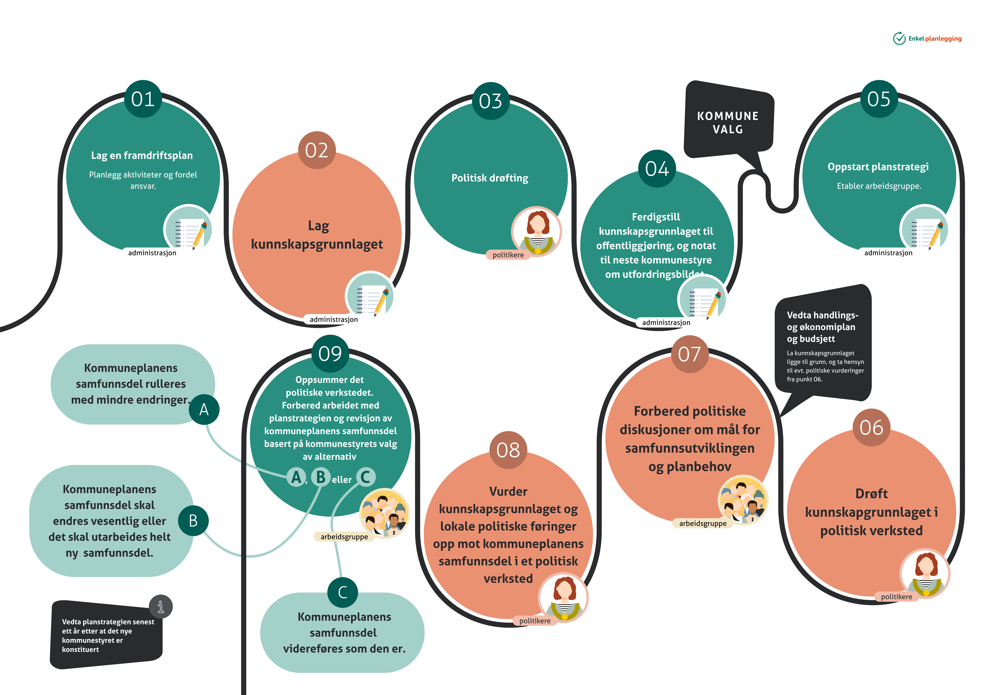

Flytskjema utarbeidet av Distriktssenteret som viser arbeidsoppgaver og prosesser koblet mot planstrategiarbeidet med særlig vekt på å ha en oppdatert samfunnsdel.   
For figur med høyere oppløsning se [Flytskjema for planstrategiarbeidet (distriktssenteret.no)](https://enkelplanlegging.distriktssenteret.no/dokumenter/flytskjema-lang).

### «Planstrategiåret» i valgperioden

En viktig, men utfordrende, del av planleggingen er samarbeidet med nabokommuner, fylkeskommunen og den regionale stat. Kommunene vil velge forskjellige tilnærminger og tidspunkter for å implementere planstrategien, basert på egne rutiner, plansituasjon og i noen tilfeller også administrativ kapasitet. Som det er forklart i kapittel 4, har fylkeskommunen et spesielt ansvar for å legge til rette for regional koordinering i forbindelse med arbeidet med regional planstrategi.

I planstrategiarbeidet for en valgperiode vil perioden fra tett opp til konstituering av nytt kommunestyre og ett år fram i tid i praksis være «planstrategiåret». I dette året må samarbeid om kommunal og regional planstrategi forberedes og gjennomføres. Samarbeidet må også ta hensyn til når kommunene velger å utarbeide sin egen planstrategi. «Planstrategiåret» kan i hovedsak deles inn i følgende fire faser.

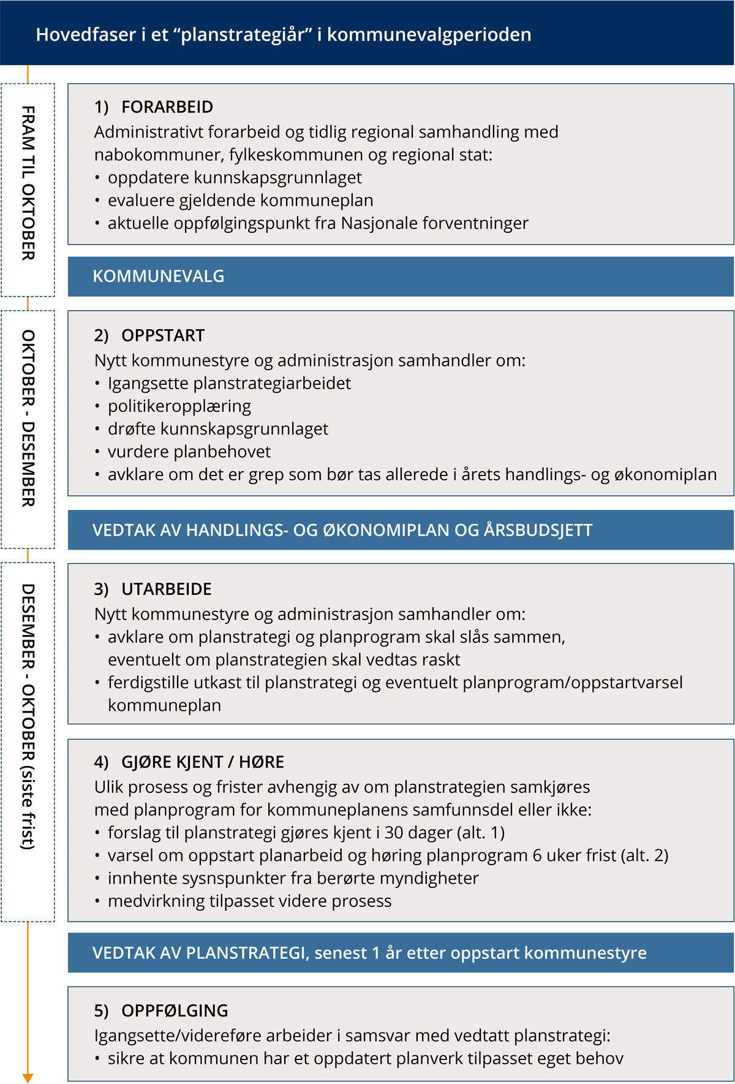

Hovedfaser i et «planstrategiår» i valgperioden

## Momenter knyttet til innhold i kommunal planstrategi

Kommunene bestemmer selv innholdet i den kommunale planstrategien. Her er noen mulige hovedpunkter knyttet til innholdet:

* Formålet med kommunal planstrategi: Prioritering av kommunens planbehov i valgperioden.
* Kommunens plansystem: Beskrivelse av hvordan kommunen organiserer og gjennomfører planarbeidet.
* Samfunnsdel: Diskusjon om kommunens overordnede mål og strategier.
* Arealdel: Fokus på arealbruk, utbygging og vern.
* Erfaringer med gjeldende kommuneplan: Evaluering av nåværende plan.
* Overordnede føringer: Nasjonale og regionale forventninger som påvirker kommunens planbehov.
* Utviklingstrekk og utfordringer: Analyse av samfunns- og arealutvikling.
* Vurdering av planbehovet: Hvilke planer bør revideres eller utarbeides?
* Prioritering av planoppgaver: Hva skal revideres i kommuneplanen? Hvilke andre planer skal utvikles?
* Kommunedelplaner: Tema- eller sektorbaserte planer.
* Større reguleringsplaner: Områdereguleringer som er viktige for kommunen.
* Revisjon eller oppheving av eldre reguleringsplaner: Behov for revisjon eller oppheving.
* Andre planer: Tema- og sektorplaner som ikke følger plan- og bygningsloven.
* Matrise med oversikt: Hvilke planer skal utarbeides eller revideres i løpet av valgperioden.»